

Der Weg des Grundgesetzes

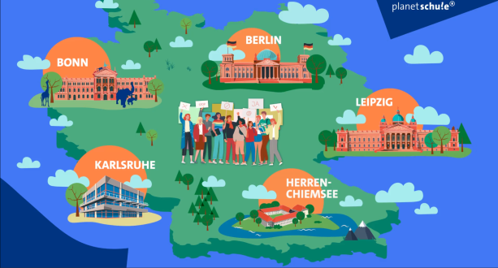
Schau dir den Clip „Wie kam es zum Grundgesetz“ an.
planet-schule.de/x/kurzerklaert-gg


Ordne die Ereignisse den Daten im Zeitstrahl zu. Verbinde dazu Ereignis und Datum durch eine Linie miteinander.

Das Grundgesetz ist fertig.
Ende des Zweiten Weltkrieges.
Auftrag der Westmächte an die Westbundesländer, eine demokratische Verfassung zu erarbeiten.

I I I I I I
Mai 1945 1.Juli 1948 September1948–Mai 1949 8.Mai 1949 23.Mai 1949 3. Oktober1990

Parlamentarischer Rat in Bonn tagt.
Wiedervereinigung Deutschlands. Das Grundgesetz wird zur gesamtdeutschen Verfassung.
Das Grundgesetz wird unterzeichnet und tritt in Kraft.

Zusatz: Kreuze die richtige Antwort an.

Wer erteilte den Auftrag zur Erarbeitung einer Verfassung?
 USA, Großbritannien und Frankreich  nur die USA  USA, Großbritannien und Kanada

Aus wem bestand der Parlamentarische Rat?
 aus 100 Männern und 20 Frauen  aus 60 Männern  Aus 61 Männern und 4 Frauen

Wer war Vorsitzender des Parlamentarischen Rates?
 Helmut Kohl  Konrad Adenauer  Theodor Heuss

